МКУ «Районное управление образование»
Администрации МО «Кабанский район»
МАОУ «Кабанская СОШ»

Сталинградская битва 17 июля 1942- 2 февраля 1943

Выполнила: Николаева Наталья Сергеевна учитель истории и
обществознания

2021 г.

Содержание:
- Методическая разработка урока……………………………………………3
- Приложение………………………………………………………………….10
- Список использованных источников………………………………………16

Проект урока
ФИО: Николаева Наталья Сергеевна
МАОУ «Кабанская СОШ»
Предмет: История
Тема урока: Сталинградская битва 17 июля 1942- 2 февраля 1943
Цель урока: дать учащимся общее представление о Сталинградской битве
Задачи:
- ознакомить учащихся с основными этапами Сталинградской битвы, ее ходом и значением в разгроме фашистских войск во Второй мировой войне и в Великой Отечественной Войне.
- развить и закрепить у учащихся навыки работы с контурными картами, а также с анализом и отбором материала
- воспитание чувств патриотизма и уважения к истории страны через героический подвиг советских солдат
Познавательные: устанавливание причинно-следственных связейи зависимости между объектами; получение необходимой информации, аргументирование своей точки зрения, умение организовывать сотрудничество и совместную деятельность с учителем, другими учениками и работать самостоятельно, формирование умений сравнивать, обобщать факты и понятия; развитие у учащихся самостоятельности.
Коммуникативные: планирование цели и способов взаимодействия; обмен мнениями, понимания позиции партнера, в том числе и отличную от своей, согласование действия с партнером.
Регулятивные: умение принимать и сохранять учебную задачу; учитывать выделенные учителем ориентиры действия; овладение приёмами контроля и самоконтроля усвоения изученного
Этапы урока
1. Организационный момент.
2. Постановка проблемы. Формулирование темы урока.
3. Объяснения новой темы.
4. Закрепление полученных знаний.
5. Итоги, обобщение знаний.
6. Рефлексия. Домашнее задание.
Использование современных технологий:
- информационно-коммуникативная;
- проектная и исследовательская деятельность;
- технология группового обучения;
- технология деятельностного подхода;
- мозговой штурм;
- технология развития критического мышления
Материально-техническое оснащение урока:
Мультимедийный проектор, презентации, карты.
Планируемые результаты: учащиеся заполнят контурную карту и составят выступление по заданной теме.

ОРГАНИЗАЦИОННАЯ СТРУКТУРА УРОКА
Этап урока | Цели этапа | Деятельность педагога | Деятельность учащихся | Формирование УУД | Методы, приемы
1. Организационный момент. | Организовать деятельность учащихся. Создать атмосферу сотрудничества. | Мотивация учащихся, создание проблемной ситуации, вовлечение учащихся в проблемную ситуацию | Погружение в учебную ситуацию. | Личностные: личностное, жизненное и патриотическое самоопределение.  Регулятивные:постановка учебной задачи Коммуникативные:планирование учебного сотрудничества с учителем и сверстниками | Метод критического мышления.
2.Постановка проблемы. Формулирование темы урока. | Активизация познавательной деятельности. | Постановка проблемы с опорой на слайды презентации | Поиск путей решения проблемы. | Познавательные:самостоятельное выделение-формулирование познавательной цели, формулирование проблемы.  Коммуникативные: планирование учебного сотрудничества с учителем и сверстниками  Регулятивные:целеполагание | Полилог
3. Объяснения новой темы. | Формирование нового знания. | Руководство деятельностью учащихся, коррекция знаний. | Получение новых знаний и самоопределение учащихся в теме | Познавательные:моделирование, построение логической цепи рассуждений, выдвижение гипотез и их обоснование.  Регулятивные:определение последовательности промежуточных целей с учетом конечного результата;  - составление плана и последовательности действий | Информационно-коммуникативная технология.  Полилог.
4. Закрепление полученных знаний. | Активизировать познавательную деятельность учащихся. | Коррекция знаний  (по меренеобходимости). | Распределяют роли в группе, вырабатывают план работы, предъявляют результаты работы команды. | Познавательные:самостоятельно осуществляют поиск нужной информации,структурируют знания, осуществляют выбор наиболее эффективных способов решения задания, аргументируют свою позицию и координируют её с позициями партнёров в сотрудничестве при выработке общего решения в совместной деятельности.  Коммуникативные: управление поведением партнера, контроль, коррекция, оценка действий партнера.  Регулятивные: учитывают выделенные учителем ориентиры действия; развивают умения анализировать и систематизировать материал, работать с информацией | Проектная деятельность в группах.  Мозговой штурм. Технология группового обучения.  Технология деятельностного подхода.
5. Итоги, обобщение знаний. | Демонстрация работ  Самоанализ деятельности. | Ориентация учащихся на конечный результат Координация деятельности учащихся. | Защита заполненной контурной карты. Обобщение знаний. | Коммуникативные:умение с достаточной полнотой и точностью выражать свои мысли.  Познавательные:рефлексия способов и условий действия, их контроль и оценка.  Личностные: установление учащимся значения результатов своей деятельности для удовлетворения своих потребностей, мотивов, жизненных интересов. | Полилог
6. Рефлексия.  .Домашнее задание. | Оценить деятельность групп, индивидуальное участие, нацелить на успешное выполнение домашнего задания. | Оценивает деятельность учащихся. | Оценивание результатов.  Участвуют в обсуждении, записывают домашнее задание | Регулятивные: прогнозируют результаты уровня усвоения изучаемого материала | Полилог

Тема «Сталинградская битва 17 июля 1942- 2 февраля 1943»
Цель урока: Дать учащимся общее представление о Сталинградской битве
Задачи:
1.Развить и закрепить у учащихся навыки работы с контурными картами, анализом и отбора материала.
2.Воспитание чувств патриотизма и уважения к истории страны, через героический подвиг советских солдат.
3.Ознакомить учащихся с основными этапами Сталинградской битвы, ее ходом и значением в разгроме фашистских войск во Второй мировой войне 1939- 1945гг. и Великой Отечественной войне.
Этапы урока:
- Организационный (приветствие, нацеливание на прослушивание песни и само прослушивание)
- Постановка проблемы, формулировка темы урока
- Объяснение новой темы (краткая информационная справка, объяснение заданий)
- Закрепление полученных знаний (работа в группах)
- Обобщение знаний (выступление учащихся)
- Итоги и оценивание
- Рефлексия
- Домашнее задание: составить хронологическую таблицу «Сталинградская битва 17 июля 1942- 2 февраля 1943»
Дата (когда?) | Событие (что произошло?) | итог
Вывод под таблицей

В начале урока, после того как отметили отсутствующих, включается песня - поклонимся великим тем годам. Учащиеся после прослушивания композиции должны сказать, какому событию в отечественной истории посвящена эта песня и на основе этого должны определить тему урока.
Слово учителя:
После провала плана «Барбаросса» и поражения под Москвой гитлеровцы готовились к новому наступлению на Восточном фронте.
Пятого апреля Гитлер издал директиву, в которой прописывалась цель летней кампании 1942 года. Это овладение нефтеносными районами Кавказа и выход к Волге в районе Сталинграда.
28 июня Вермахт перешёл в решительное наступление, взяв Донбасс, Ростов, Воронеж…
Сталинград являвшийся крупным узлом коммуникаций, связывающий центральные районы страны с Кавказом и Средней Азией, стал препятствием на пути к намеченной цели. В этом направлении действовала 6-я армия под командованием генерала Ф. Паулюса, которому и предстояло покорить Сталинград.
Итак, нам с Вами предстоит сегодня на уроке рассмотреть Сталинградскую битву - как один из самых важных этапов Великой Отечественной войны и Второй мировой войны 1939- 1945 гг.
Мы с Вами разделись на шесть групп по четыре человека. У каждой группы свое задание:
1 группа: наступление немецких войск на Сталинград в период с 17 июля по конец сентября 1942 года
2 группа: оборонительный этап Сталинградской битвы с 13 сентября по 19 ноября 1942 года
3 группа: наступательная операция советских войск «Уран» с 19 ноября 1942 года по 23 ноября 1942 года
4 группа: попытка немецких войск деблокировать окружённую армию Паулюса, в середине декабря 1942 года операции «Зимняя гроза» и «Удар грома»
5 группа: операция «Кольцо»- окружение и окончательная ликвидация немецкой армии с 10 января 1943 года - 2 февраля 1943 года
6 группа: итоги Сталинградской битвы
У каждой группы (1-5) на рабочем месте лежат не заполненные контурные карты и материал по нужному вам периоду войны. Ваша задача заключается в том, чтобы вы, прочитав и проанализировав предложенные вам материалы, отметили на контурных картах основные позиции немецких и советских войск. На выполнение задания вам дается 10 минут, по окончанию времени от группы должен будет выступить учащийся и рассказать нам о том, что они изучали, опираясь на заполненную контурную карту. Группа 6 подводит итоги Сталинградской битвы, работая с предоставленными им материалами.
В конце мы с вами должны получить готовые карты, которые нам продемонстрируют изменения на фронте до и после битвы.

Приложение. МАТЕРИАЛ ДЛЯ РАБОТЫ УЧАЩИХСЯ
По характеру боевых действий Сталинградскую битву принято делить на два периода. Это оборонительные операции (17 июля - 18 ноября 1942 г.) и наступательные операции (19 ноября 1942 - 2 февраля 1943 гг.).
После провала плана «Барбаросса» и поражения под Москвой гитлеровцы готовились к новому наступлению на Восточном фронте. 5 апреля Гитлер издал директиву, в которой прописывалась цель летней кампании 1942 года. Это овладение нефтеносными районами Кавказа и выход к Волге в районе Сталинграда. 28 июня Вермахт перешёл в решительное наступление, взяв Донбасс, Ростов, Воронеж… Сталинград являлся крупным узлом коммуникаций, который связывал центральные районы страны с Кавказом и Средней Азией. А Волга была важной транспортной артерией по доставке кавказской нефти. Взятие Сталинграда могло иметь для СССР катастрофические последствия. На этом направлении активно действовала 6-я армия под командованием генерала Ф. Паулюса.
Для защиты города советским командованием был образован Сталинградский фронт во главе с маршалом С. К. Тимошенко. Сталинградская битва началась 17 июля, когда в излучине Дона подразделения 62-й армии вступили в бой с авангардом 6-й армии Вермахта. Оборонительные бои на подступах к Сталинграду продолжались 57 дней и ночей. 28 июля нарком обороны И. В. Сталин издал приказ №227, известный больше как «Ни шагу назад!».
К началу решительного наступления немецкое командование заметно усилило 6-ю армию Паулюса. Превосходство в танках было двукратным, в самолётах – почти четырёхкратным. А в конце июля с кавказского направления сюда ещё была переброшена 4-я танковая армия. И, тем не менее, продвижение фашистов к Волге нельзя было назвать быстрым. За месяц им под отчаянными ударами советских войск удалось преодолеть лишь 60 километров. Для укрепления юго-западных подступов к Сталинграду был создан Юго-Восточный фронт под командованием генерала А. И. Ерёменко. Тем временем гитлеровцы приступили к активным действиям на кавказском направлении. Но благодаря самоотверженности советских воинов наступление немцев вглубь Кавказа было остановлено.
19 августа стало чёрной датой Сталинградской битвы - танковая группировка армии Паулюса прорвалась к Волге. Причём, отрезав с севера от главных сил фронта оборонявшую город 62-ю армию. Попытки уничтожить образованный войсками противника 8-километровый коридор успехом не увенчались. Хотя советские воины являли примеры удивительного героизма. 33 бойца 87 стрелковой дивизии, оборонявшие высоту в районе Малые Россошки, стали неодолимой твердыней на пути превосходящих сил противника. В течение дня они отчаянно отбивали атаки 70 танков и батальона гитлеровцев, оставив на поле боя 150 убитых солдат и 27 подбитых машин.
23 августа Сталинград подвергся жесточайшей бомбардировке немецкой авиации. Несколько сотен самолётов наносили удары по промышленным и жилым кварталам, превращая их в руины. А немецкое командование продолжало наращивать силы на Сталинградском направлении. К концу сентября в составе группы армий «Б» насчитывалось уже больше 80 дивизий.
На помощь Сталинграду из резерва Ставки Верховного Главнокомандования были направлены 66-я и 24-я армии. 13 сентября штурм центральной части города начали две мощные группировки, поддерживаемые 350 танками. Началась беспримерная по мужеству и напряжённости борьба за город - самый страшный этап Сталинградской битвы.
За каждое здание, за каждую пядь земли бойцы стояли насмерть, обагряя их кровью. Город беспрерывно подвергался обстрелам и бомбёжкам, горела земля, горела Волга. Из пробитых снарядами нефтебаков нефть огненными потоками устремлялась в блиндажи и окопы.
Примером беззаветной доблести советских воинов стала почти двухмесячная оборона дома Павлова. Выбив врага из четырёхэтажного здания на улице Пензенской, группа разведчиков во главе с сержантом Я. Ф. Павловым, превратила дом в неприступную крепость.
На штурм города противником было направлено ещё 200 тыс. обученного пополнения, 90 артиллерийских дивизионов, 40 сапёрных батальонов… Гитлер истерично требовал любой ценой взять волжскую «цитадель».
Командир батальона армии Паулюса Г. Вельц впоследствии писал, что вспоминает это как страшный сон. «Утром пять немецких батальонов уходят в атаку и почти никто не возвращается. На следующее утро всё повторяется снова…»
Подступы к Сталинграду действительно усеивали трупы солдат и остовы сгоревших танков. Не зря немцы прозвали путь к городу «дорогой смерти».
Советским командованием был разработан план «Уран» по разгрому гитлеровцев под Сталинградом. Он состоял в том, чтобы мощными фланговыми ударами отсечь ударную группировку противника от основных сил и, окружив, уничтожить. Группа армий «Б», возглавляемая генерал-фельдмаршалом Боком, включала в себя 5 тыс. солдат и офицеров, более 10 тыс. орудий, 1200 самолётов и т.д. В состав трёх советских фронтов, оборонявших город, входили 1103 тыс.человек личного состава, 15501 орудие, 1350 самолётов. То есть преимущество советской стороны было незначительным. Поэтому победы можно было достичь лишь путём военного искусства.
19 ноября подразделения Юго-Западного и Донского фронтов, а 20 ноября и Сталинградского - с двух сторон обрушили на расположения Бока тонны огненного металла. После прорыва вражеской обороны войска стали развивать наступление в оперативной глубине. Встреча советских фронтов произошла на пятый день наступления, 23 ноября, в районе Калач, Советский.
Не желая мириться с поражением в Сталинградской битве, гитлеровское командование предприняло попытку деблокировать окружённую армию Паулюса. Но инициированные ими в средине декабря операции «Зимняя гроза» и «Удар грома».
В районах Котельниковского и Тормосина вермахтом создавались две ударные группировки. 12 декабря ударная группировка «Гот» перешла в наступление от Котельниковского вдоль железной дороги на Сталинград, не дожидаясь сосредоточения Тормосинской группировки с целью деблокирования окруженных войск. Используя значительное превосходство в силах, враг оттеснил 51-у армию за р. Аксай. 15 декабря наступление группировки было остановлено. 19 декабря противник возобновил наступление, но был остановлен войсками 2-й Гвардейской и 51-й армий на р. Мышкова, в 40 км от окруженных войск.
16 декабря началось наступление войск Юго-Западного фронта на Морозовск и Кантемировку в целях разгрома противника в районе Среднего Дона и выхода в тыл Тормосинской группировки. В течение трехдневных ожесточенных боёв оборона врага была прорвана на пяти направлениях. К 31 декабря были полностью разгромлены 8-я итальянская армия и немецкая оперативная группа «Холлидт». 2-я Гвардейская армия в ходе контрнаступления 24-31 декабря нанесла полное поражение группе «Гот», понесшей большие потери, отбросила её к Зимовникам, отодвинув внешний фронт окружения на 200-250 км 57-я, 64-я и 62-я армии Сталинградского фронта были переданы в состав Донского фронта для ликвидации окруженных войск. Сталинградский фронт 1 января 1943 г. был переименован в Южный и получил задачу наступать на Ростовском направлении. К началу января положение окруженных войск ухудшилось. Занимаемое ими пространство простреливалось артиллерией, материальные запасы истощались. Теперь были созданы условия для полного разгрома окружённых войск. Операция по их ликвидации получила условное название «Кольцо». Из 330 тыс. попавших в окружении гитлеровцев к январю 1943 осталось не более 250 тыс. Но группировка не собиралась капитулировать. Она имела на вооружении более 4000 орудий, 300 танков, 100 самолётов. Паулюс позднее писал в своих воспоминаниях: «С одной стороны были безусловные приказы держаться, обещания помощи, ссылки на общую обстановку. С другой - внутренние гуманные мотивы - прекратить борьбу, вызванные бедственным состоянием солдат».
10 января 1943 года советские войска приступили к осуществлению операции «Кольцо». Сталинградская битва вступила в свою завершающую фазу. Прижатая к Волге и рассечённая на две части вражеская группировка вынуждена была сдаться.
Победа в Сталинградской битве имела для СССР огромное международное и военно-политическое значение. Она наметила коренной перелом в ходе Второй мировой войны.
После Сталинграда наступил период изгнания немецких оккупантов с территории СССР. Став триумфом советского военного искусства, Сталинградская битва кратко укрепила лагерь антигитлеровской коалиции и вызвала разлад в странах фашистского блока.
В ходе Сталинградской наступательной операции были уничтожены две немецкие, разгромлены две румынские и одна итальянская армии. Уничтожено 32 дивизии и 3 бригады, разгромлены 16 дивизий. Враг потерял более 800 тысяч человек, Потери советских войск составили 485 тыс. человек, в том числе безвозвратные - 155. Условия для проведения выдающейся операции создавались советскими войсками в ходе Сталинградской оборонительной операции начиная с сентября 1942 г. «До Сталинградской битвы история не знала сражения, когда в окружение попала и была бы полностью разгромлена столь крупная группировка войск. Разгром врага на Волге ознаменовал начало коренного перелома в ходе Великой Отечественной войны и Второй мировой войны в целом, началось изгнание вражеских войск с советской территории.» - Г. К. Жуков.
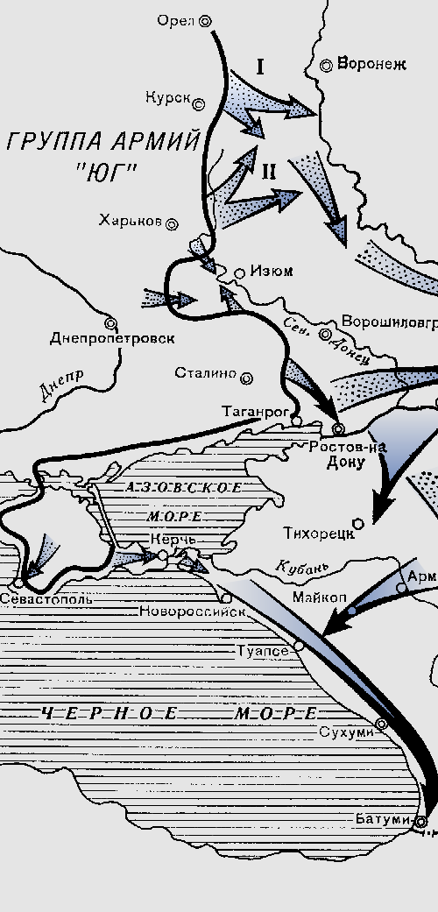

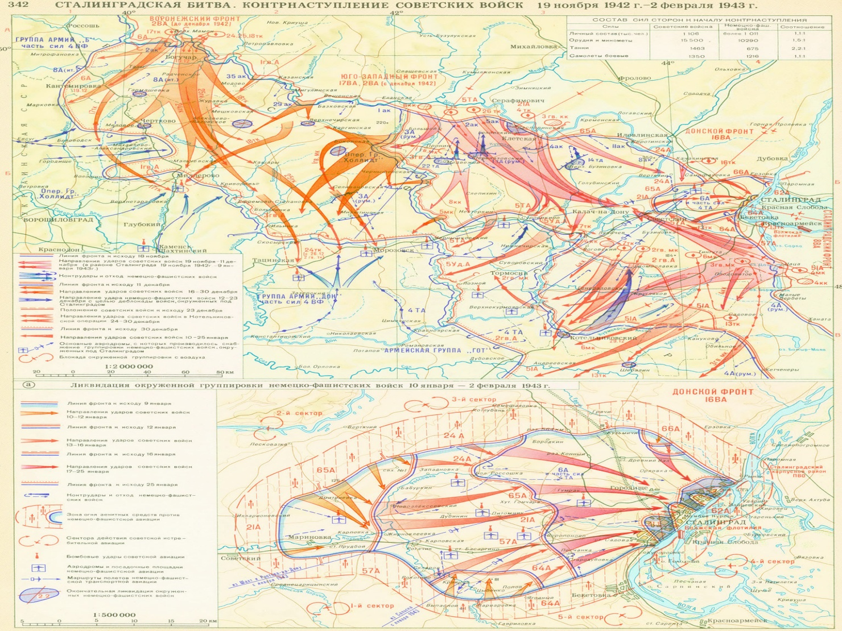
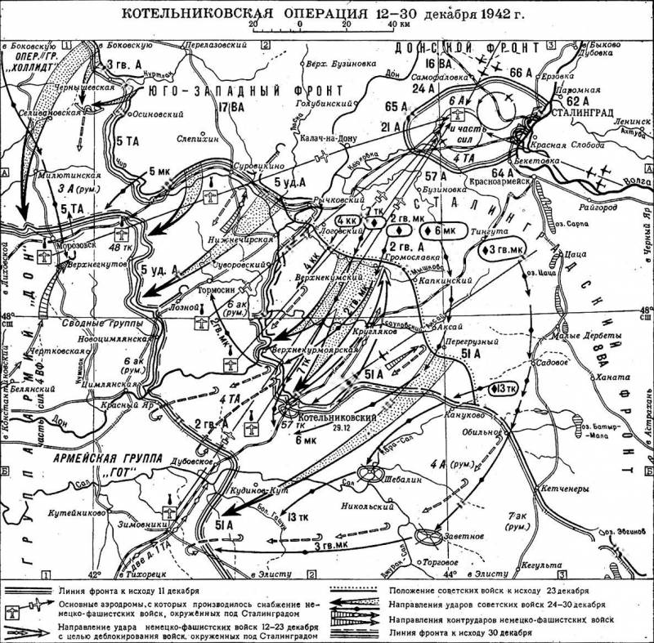

Список использованных источников:
- М. В. Бибиков Справочник учителя истории Москва 2008 г.
- Н. В. Загладин «Всемирная история век ХХ» Москва, 2005 г.
- И.Г. Трещеткина История России Интенсивный курс СПб, 2011 г.
- В.Л. Хейфец, К.М. Северинов, Л.С. Хейфец Всеобщая история 9 класс Москва 2017г.
- А.А. Данилова, А. В. Филиппова История России 1900-1945 гг. 11 класс 2010 г.

